***Уважаемые родители!***

**Помните, что от качества соблюдения вами профилактических и предохранительных мер зависит безопасность вашего ребенка!**

*Безопасность ребенка является основным звеном в комплексе воспитания.*

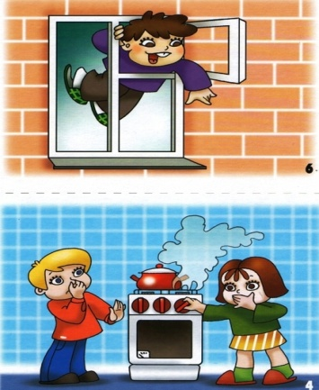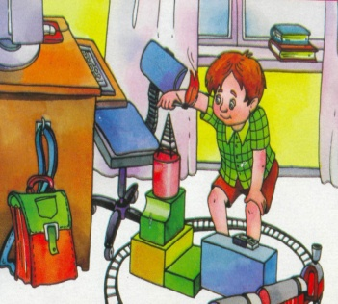Необходимо предпринимать меры предосторожности от получения ребенком травмы, потому что дети в возрасте до 7 лет проявляют большой интерес к окружающим их предметам, электроприборам, аудио- и видеотехнике и взрывоопасным предметам.

***Обеспечение безопасности ребенка дома*** *– это комплекс мер предосторожности, который включает в себя безопасность всех составляющих вашего дома!*

Ребенок-дошкольник должен находиться под присмотром взрослых (родителей, воспитателя, няни).

**Не оставляйте ребенка дома одного на длительное время!**

**Оставляя ребенка одного дома:**

* Проведите с ним профилактическую беседу. Объясните, какие из окружающих его предметов способны причинить ему травму, пользование какими приборами для него категорически запрещено.
* Займите ребенка безопасными играми.
* Закройте окна и выходы на балконы, при необходимости открытыми можно оставить форточки или фрамуги.
* Перекройте газовый вентиль на трубе. Изолируйте от ребенка спички, острые, легко бьющиеся и легковоспламеняющиеся предметы.
* Уберите с плиты кастрюли и чайники с горячей водой – опрокинув их, ребенок может получить ожоги.
* Проверьте правильность размещения игрушек. Они не должны находиться на высоте, превышающей рост ребенка, так как, пытаясь достать игрушку со шкафа, он может получить травму при падении.

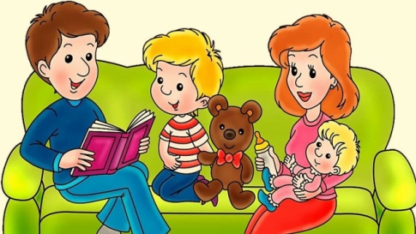

*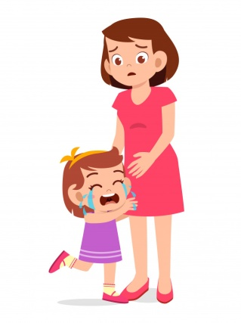Если малыш боится, а тем более плачет, ни в коем случае нельзя насильно оставлять его дома одного.*

*Иначе понадобится очень много времени, чтобы избавить его от страхов (в том числе боязни оставаться в одиночестве даже в соседней комнате)!*

*Помните беду легче предупредить! Одна из самых главных задач родителей – это создать для своего ребенка безопасную среду, в которой он сможет гармонично развиваться.*

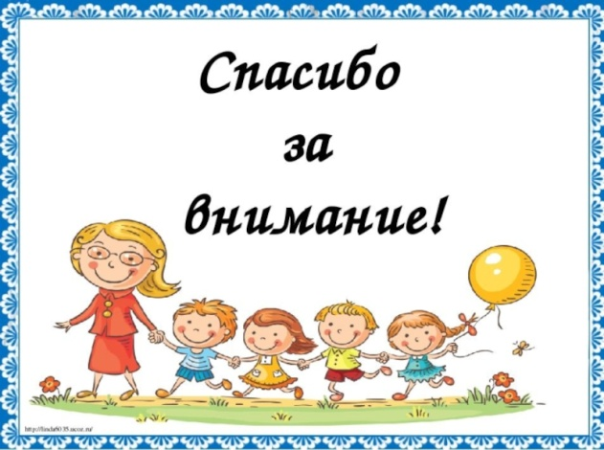

*Подготовила:*

*Кондрашина Наталья Аркадьевна*

**Источники**

**потенциальной опасности для детей!**

**Предметы, которыми ребенку запрещается пользоваться:**

* спички;
* газовые плиты;
* печка;
* электрические розетки;
* включенные электроприборы и пр.

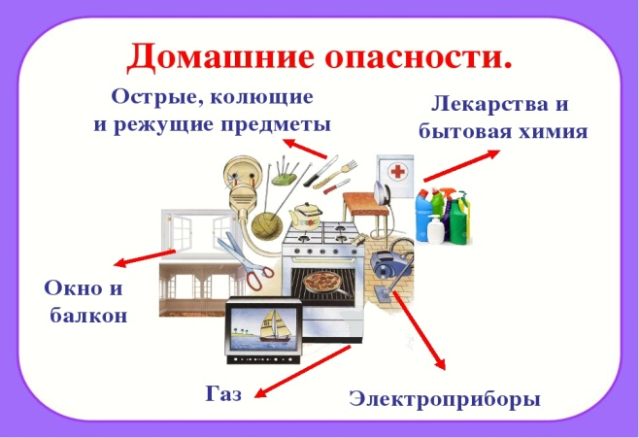

**Предметы, которые необходимо хранить в недоступных для детей местах:**

* + бытовая химия;
  + лекарства;
  + спиртные напитки;
  + сигареты;
  + пищевые кислоты;
  + режуще-колющие инструменты.

**Ребенок должен запомнить:**

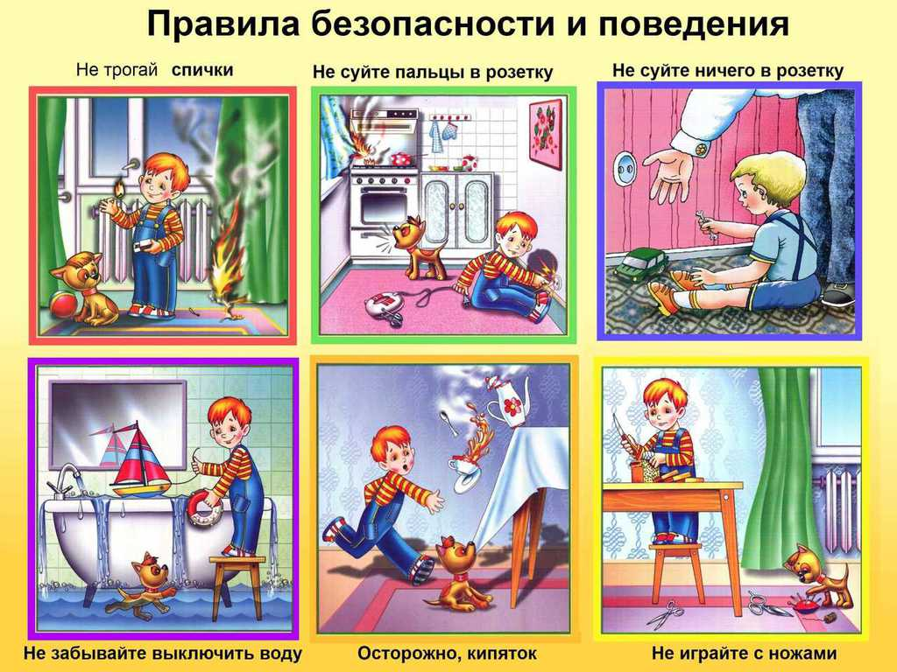

1. Когда открываешь воду в ванной или в кухне, первым отворачивай кран с холодной водой. Чтобы не обжечься, добавляй горячую воду постепенно.
2. Никогда не прикасайся к электрическому прибору (стиральная машина, чайник, фен и т.д.), когда у тебя мокрые руки, потому что вода – хороший проводник электричества, и ты можешь получить сильный удар током.
3. Не трогай экраны включенного телевизора или компьютера. На экране может скопиться статический электрический заряд, и тогда тебя ударит током.
4. Никогда не подходи к открытым окнам, даже если на них москитные сетки.
5. Запрещается играть с острыми предметами.

Муниципальное казённое дошкольное образовательное учреждение

Байкаловский детский сад № 2 «Родничок»

**Буклет для родителей**

***Безопасность ребенка дома***

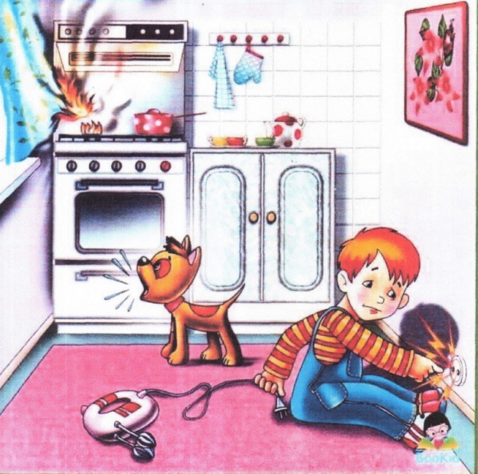

с.Байкалово

2025 г.